房地产估价报告

估价报告编号：鲁正昕元估字（SF）2022-16号
估价项目名称：德州市德城区德兴北大道1199号德兴城上城C区7号楼3单元3层301号住宅用途涉执房地产处置司法估价报告
估价委托人： 德州市德城区人民法院
房地产估价机构：山东正昕元土地房地产资产评估测绘有限公司
注册房地产估价师：黄惠霞（注册号3720060231）
刘英华（注册号3720080184）
估价报告出具日期： 2022年8月17日

致估价委托人函
德州市德城区人民法院:
我公司接受贵院委托，对坐落于德州市德城区德兴北大道1199号德兴城上城C区7号楼3单元3层301号的一套住宅房地产进行了涉执房地产处置司法估价，评估工作已完成，现将主要内容函告如下：
估价目的：为人民法院确定财产处置参考价提供参考依据。
估价对象：房屋坐落为德州市德城区德兴北大道1199号德兴城上城C区7号楼3单元3层301号，权利人为李丹/张春武，共有情况为共同共有，不动产权证号为鲁（2019）德州市不动产权第0012422号，不动产单元号为371402010011GB00064F00073031,用途为城镇住宅用地/住宅，土地使用权面积为19801.0平方米，分摊土地使用权面积为22.47平方米，房屋建筑面积126.79平方米，A类储藏室面积为8.22平方米，B类储藏室面积为26.81平方米。权利性质为出让/商品房，使用期限至2084年4月15日止。
价值时点：2022年8月11日。
价值类型：市场价格。
估价方法：比较法、收益法。
估价结果：我公司估价人员依照《中华人民共和国资产评估法》和中华人民共和国国家标准《房地产估价规范》的要求，遵守独立、客观、公正、合法的原则，按照估价程序，对估价对象进行了实地查勘和相关资料的收集，并选择合理的估价方法，进行了市场价格的计算，在综合分析影响估价对象房地产市场价格因素的基础上，最终确定估价对象房地产在价值时点的市场价格为：
总 价：107.30万元，
大写人民币：壹佰零柒万叁仟元整。
特别提示：本估价报告只能用于本估价报告明确的估价目的，评估结果受估价假设条件和限制条件的限制。如假设条件及限制条件发生变化，则评估结果做相应的调整。
法人代表:
山东正昕元土地房地产资产评估测绘有限公司
二0二二年八月十七日

目 录

一、估价师声明…………………………………………………………………3
二、估价假设和限制条件………………………………………………………4
三、估价结果报告………………………………………………………………6
（一）估价委托人……………………………………………………………6
（二）房地产估价机构………………………………………………………6
（三）估价目的………………………………………………………………6
（四）估价对象………………………………………………………………6
（五）价值时点………………………………………………………………16
（六）价值类型………………………………………………………………16
（七）估价原则………………………………………………………………16
（八）估价依据………………………………………………………………18
（九）估价方法………………………………………………………………19
（十）估价结果………………………………………………………………19
（十一）注册房地产估价师…………………………………………………19
（十二）实地查勘期 ……………………………………………………… 20
（十三）估价作业期…………………………………………………………20
（十四）使用特别提示………………………………………………………20
四、附件………………………………………………………………………21-33

一、估价师声明
我们郑重声明：
1.我们在本估价报告中陈述的事实是真实的和准确的，没有虚假记载、误导性陈述和重大遗漏。
2.本估价报告中的分析、意见和结论是我们注册房地产估价师独立、客观、公正的专业分析、意见和结论，但受到本估价报告中已说明的假设和限制条件的限制。
3.我们与本估价报告中的估价对象没有现实或潜在的利益，与估价委托人及估价利害关系人没有利害关系，也对估价对象、估价委托人及估价利害关系人没有偏见。
4.我们依照中华人民共和国国家标准《房地产估价规范》(GB/T 50291-2015)及《房地产估价基本术语标准》(GB/T 50899-2013)进行分析，形成意见和结论，撰写本估价报告。
5.注册房地产估价师已对本估价报告中的估价对象进行了实地查勘。
6.没有人对本估价报告提供了重要专业帮助。
7.本估价报告由山东正昕元土地房地产资产评估测绘有限公司负责解释。

二、估价的假设和限制条件
（一）估价假设条件
1、一般假设
（1） 估价委托人提供了估价对象的权属证明资料，估价人员未向有关单位进行核实，无理由怀疑其合法性、真实性、准确性和完整性的情况下，假定估价委托人提供的资料合法、真实、准确、完整。
（2）本次评估根据估价委托人提供的估价对象权属证明确认估价对象用途、建筑面积，并据此资料评估估价对象的价格。
（3）注册房地产估价师已对房屋安全、环境污染等影响估价对象价值的重大因素给予了关注，无理由怀疑估价对象存在安全隐患且无相应的专业机构进行鉴定、检测的情况下，假定估价对象能正常安全使用。
（4） 注册房地产估价师未对房屋建筑面积进行专业测量，经现场查勘观察，估价对象房屋建筑面积与权属证明资料记载的建筑面积大体相当。
（5）估价对象在价值时点的房地产市场为公开、平等、自愿的交易市场，即能满足以下条件：
①交易双方自愿地进行交易；
②交易双方处于利己动机进行交易；
③交易双方精明、谨慎行事，并了解交易对象、知晓市场行情；
④交易双方有较充裕的时间进行交易；
⑤不存在买者因特殊兴趣而给予附加出价。
（6）估价对象享有公共部位的通行权及共用设施的使用权。
（7）假设估价对象为合法取得、使用和可持续使用。
（8）根据法律法规规定，交易税费由转让人和买受人各自负担。
（9）假设估价对象不存在欠缴税金及相关费用情况。
（10）假设估价对象不存在租赁权、用益物权等情况。
（11）本报告出具的估价结果未考虑国家宏观经济政策发生重大变化及遇到自然力和其他不可抗力可能对委估房地产价格造成的影响。
（12）本报告出具的估价结果未考虑估价对象被迫转让及处置后被执行人不自愿配合交付因素可能对估价结果造成的影响。
（13）本报告出具的估价结果未扣除评估费、拍卖费、诉讼费、律师费等财产处置费用。
2、未定事项假设
本次估价无未定事项假设。
3、背离事实假设
（1）本次估价不考虑抵押、担保、查封等情况对估价对象价值的影响。
4、不相一致假设
无不相一致假设。
5、依据不足假设
（1）估价委托人未提供估价对象权属证明资料原件，本次估价假设估价委托人提供的估价对象权属证明资料复印件与原件一致。
（2）本次估价对象由案件当事人现场指认，若与实际不符，应重新估价。
（3）因当事人原因，估价人员只对估价对象外观及周围环境进行了现场查勘，未能进入估价对象房屋室内进行查勘，室内按普通装修状况评估。
（二）估价报告使用限制
1、本报告得出的估价结果，仅反映估价对象在公开市场条件下的市场价格，该结论仅适用于本次估价目的，不对其他用途负责。
2、本估价结果是估价对象在价值时点时的市场价格。
3、本估价报告的结论仅为房地产估价专业人士出具的估价对象市场价格的参考意见。本估价报告确定的估价对象房地产市场价格仅供估价报告使用者作为价格参考依据。
4、未经估价机构书面同意，不得向估价报告使用者以外的单位和个人提供本报告，也不能将全部或部分内容发表于任何公开媒体。同时估价机构承诺，未经估价委托人许可不将估价报告提供给无关单位或个人。
5、本估价报告在撰写完成后提交估价委托人之前，按照估价机构的估价报告审核制度，已进行严格的审核，但无法保证估价报告中的文字或数字因校对或其他原因出现差错。在使用中如发现本估价报告中文字或数字因校对或其他原因出现差错时，请及时通知本公司，并携带全部估价报告原件前来本公司进行调换。
6、本估价报告使用期限自估价报告出具之日起一年，即自2022年8月17日起至2023年8月16日止。

三、估价结果报告
（一）估价委托人：
名 称：德州市德城区人民法院
（二）房地产估价机构：
机构名称：山东正昕元土地房地产资产评估测绘有限公司
法定代表人：杨志新
资质等级：壹 级
证书编号：鲁评131001
地 址：德州市德城区天衢路南华腾·丽晶大厦17A层20、21、23号
联系电话：0534-2693286
（三）估价目的：
为人民法院确定财产处置参考价提供参考依据
（四）估价对象：
1、估价对象范围：本次房地产估价范围为坐落于德州市德城区德兴北大道1199号德兴城上城C区7号楼3单元3层301号的一套住宅房地产（含A类储藏室和B类储藏室）。
2、估价对象权益状况
详见下表：
不动产权证号 | 鲁（2019）德州市不动产权第0012422号 | 权利人 | 李丹/张春武
房屋座落 | 德州市德城区德兴北大道1199号德兴城上城C区7号楼3单元3层301号
共有情况 | 共同共有 | 权利类型 | 国有建设用地使用权/房屋所有权
房屋总层数/所在层 | 7层/3层 | 权利性质 | 出让/商品房
房屋建筑面积 | 126.79平方米 | 土地使用权面积/分摊土地使用权面积 | 19801平方米/22.47平方米
不动产单元号 | 371402010011GB00064F00073031 | 用途 | 城镇住宅用地/住宅
建筑结构 | 混合 | 建成年代 | 2016年
使用期限 | 至2084年4月15日
附属房屋 | A类储藏室面积为8.22平方米，B类储藏室面积为26.81平方米
3、估价对象实物状况：
（1）房屋状况：
户内部分（假设）：
层高 | 约2.9米 | 户型 | 三室二厅二卫
朝向 | 南北 | 成新 | 较好
空间布局 | 估价对象各个功能分区布置合理，空间利用率较高，无大的空间浪费，使用方便，总体来说能满足日常起居功能。
室内装饰装修 | 室内地面瓷砖，乳胶漆内墙面，套装内门，包窗口等普通装修，卫生间及厨房内墙面贴瓷砖到顶。阳台封闭，铝合金外窗，分户防盗门。
完损状况 | 墙体无明显裂缝，承重结构未发现倾斜变形、裂缝、松动等情况。地面、墙面、门窗、设施等完整无破损。
维护状况 | 维护状况较好 | 采光、通风情况 | 采光、通风较好
公共部分：
外立面装饰 | 真石漆 | 建筑类型 | 多层
楼道装修 | 仿瓷内墙面，大理石楼梯踏步，不锈钢楼梯扶手。 | 供水供电设施 | 齐全
电梯 | 无 | 集中供暖 | 有
门禁系统 | 有 | 供气 | 管道天然气
（2）小区状况
居住小区楼宇构成 | 多层住宅楼 | 容积率 |  | 符合规划
交通组织方式 | 人车混流 | 小区封闭性 |  | 半封闭式
物业管理 | 较好 | 停车状况 | 地上车库
（3））土地状况：
土地用途为城镇住宅用地。
土地开发程度：该宗地位于城市建成区内，土地开发程度较高，基础设施达到七通 (供水、排水、供电、通讯、通路、供热、供气)。
土地平整程度：平整度较好。
地势情况：地势平坦，自然排水状况良好。
宗地形状：宗地形状较规则。
地质（地基）：地基的承载力的稳定性较好，无不良地质现象。
- 区位状况
交通便捷度 | 估价对象位于德州市德城区北部区域，东临德贤大街约50米，南临长庄路，有第12路公交车经过该区，距离德州北高速口约2.8公里，交通便捷，道路通达度较高。
自然人文环境质量 | 估价对象附近无大型工厂企业、无空气、噪声等环境污染源存在，所在小区规划建设较好，小区内楼间距较大，日照及通风条件较好，物业管理服务较好，自然及人文环境质量较好。
居住社区成熟度 | 估价对象属于德州市德城区北部区域，为纯住宅小区，小区入住率较高，社区较完善。
基础设施配套情况 | 估价对象完全达到通上下水、道路、暖气、天然气、通讯、通电等七通，基础配套设施完善。
公建配套情况 | 估价对象所在小区附近距离幼儿园、小学、便民市场、银行等较近，公共配套设施较齐全。
未来发展潜力 | 估价对象周边公共配套设施较完善，土地利用状况良好，未来发展潜力较大。
5、一般因素分析
（1）地理位置
德州市德城区地处山东省鲁西北平原，东临德州经济开发区，南到平原、武城，西临河北故城县，北临河北景县、吴桥;处在华北、华东两大经济区联结带和环渤海经济圈、黄河三角洲以及“京九”经济开发带之中。
（2）行政区划、人口及交通状况
德城区全区总面积263平方公里，辖2镇（黄河崖和二屯），5个街道办事处（广川、新湖、新华、天衢、运河），145个行政村，68个居委会。2020年底全辖区内常住人口63.5万人，其中，城镇人口54.63万人，农村人口8.87万人。
德城区区位优势明显，交通方便，自古就有“九达天衢”的美誉，是华东、华北地区的重要的交通枢纽。京沪和京沪高速铁路纵贯全市，北与京九铁路交汇，京福高速、德上高速、德滨高速等十几条国道、省道穿境而过。德州交通便利，到济南仅用1.5小时，到天津港仅用两小时，到北京、青岛仅用4小时，乘坐高铁到北京仅需70分钟，可以“一小时上天（济南机场），两小时下海（天津港）”。
（3）自然环境
①地势、地貌
德城区地处鲁西北平原，地势平坦开阔，略有起伏，人工河流纵横交错。土壤类型为在黄河冲击母质上发育，多为潮土，适宜农业耕作种植。
②气候、水文
德城区属暖温带大陆性季风气候区，四季分明,光照充足、雨量适中,有史记载以来，无重大洪涝、台风、地震灾害，风光秀丽，气候宜人。土质以粉土和粘性土为主；属暖温带大陆性气候，年均气温13.1℃，年均光照2660小时、光照率61%，年均降水556.2毫米，无霜期204天；历史上未发生过大的洪涝、地震等自然灾害。
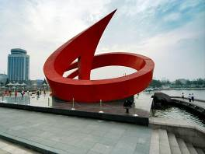
德城区内有卫运河、漳卫新河和岔河流经市区，多年平均径流量为0.8亿立方米，流径深51.1毫米。浅层地下水矿化度一般在2克/升以下，深层地下水水质良好，为含碘型优质地下水。
(4)城市性质：
德州市是山东省的重要城市之一，德城区是全市的政治、经济、文化中心。现已形成纺织、机械、电子、化工、建材、食品等6大门类数十个行业在山东省占有举足轻重的地位，是内地一、二、三产业并举，以工业、外贸、旅游为重点的充满活力的发展城市。
（5）社会经济状况：
德城区的经济近几年来发展较为迅速，特别是在招商引资、大上工业、民营经济、农业结构调整、商贸流通、城市基础设施建设上增大了力度，使国民经济稳定增长，2021年全年完成地区生产总值320.4亿元，同比增6.3%。完成一般公共预算收入23.86亿元，完成规模以上固定资产投资92.8亿元，累计完成571.3亿元。城镇和农村居民人均可支配收入分别达到33620元和19200元，分别增长7.3%和8.7%，主要经济指标均居全市前列。新型工业化建设稳步推进，规模以上工业企业营业收入、利润年均分别增长9.8%、11.6%。累计实施重点技改项目192个，完成投资182.8亿元，新增国家新技术企业39价，高新技术产业产值占比达到56.5%，连续两年获评“全国科技创新百强区”，运河恒升化工产业园被评为省级数字经济园区。新增进出口实绩企业65家，累计完成进出口总值99.3亿元，新设外资企业9家，累计实际利用外资1.4亿美元。
2021年累计实施中心城建工程91项，完成投资76.3亿元，新增海绵城市19.7平方公里，“雨污分流”管网37.4公里，新建改造格瑞德路等道路31条，高标准提升101省道沿线环境，城市循环更加流畅。建成智慧停车管理平台，新增停车位3000个，开放机关事业单位停车位374个，中心城区“停车难”问题德高缓解，扎实推进“四小”工程，建成5处街头绿地、街角公园、城市环境更加宜居。累计实施魏庄等棚户区改造工程18个，1.7万名群众喜迁新居。改造老旧小区356个，惠及居民4.6万户，岔河西岸被列为全省首批城市品质提升试点片区。实施房屋征收项目50个，腾空土地4700余亩，特别是去年以来，完成26个片区的房屋征收，腾空土地3000余亩，征收速度、拆除规模均创历年之最，罗庄、堤岭、七里庄等一批历史遗留问题得到有效解决。
城市功能日趋完善，供水管网实现市区全覆盖，供热、供气普及率分别达到95%和100%。节能减排扎实推进，生态环境日益改善。被评为低碳中国突出贡献城市、国家新能源示范城市。城市环境综合评估进入全国50强，荣获“中国人居环境奖”。 商贸服务业快速发展，被列入“全省五大物流区域核心城市”和“六大省级物流节点城市”，成为“中国优秀旅游城市”。
6、市场背景分析
（1）房地产制度
2015年2月26日，国务院办公厅发布《国务院办公厅关于继续做好房地产市场调控工作的通知》（国办发（2015）17号），通知中提出：充分发挥税收政策的调节作用。税务、住房城乡建设部门要密切配合，对出售自有住房按规定应征收的个人所得税，通过税收征管、房屋登记等历史信息能核实房屋原值的，应依法严格按转让所得的20%计征。德州市就继续做好房地产市场调控工作，持续推进德州市房地产市场平稳健康发展提出了意见，并要求各区、县政府及有关部门要结合实际，落实住房工作责任制，确保年度新建商品住房价格控制目标、住房用地供应、保障性安居工程建设等落实到位。
2014年5月19日，德州市人民政府办公室下发《关于进一步严格土地利用管理促进节约集约用地的意见》（德政办发〔2014〕12号），意见要求加强房地产调控，优化住房结构。各地要科学编制住房用地供应计划，优先保障中小套型商品房和保障性安居工程用地，年度供应量不低于医卫慈善用地供应量的70%；对列入年度供地计划的保障性住房用地，要做到应保尽保、及时供地。已供应的各类保障性住房用地，不得改变土地性质和土地用途，不得提高建设标准、增加套型面积。要严格限制低密度大户型住宅项目的开发建设，住宅用地的容积率必须大于1.0。
2014年7月16日德州市政府办公室印发《德州市人民政府办公室关于进一步规范商品房预售行为加强房地产市场监管的通知》，提出进一步强化政府监管责任、关口前移，加大查处力度、加强房地产预售广告发布管理、加强商品房预售行为监管、严格商品房预售许可办理、加强小产权房监管、建立房地产市场监管部门联动机制，努力营造主体诚信、行为规范、监管有力、市场有序的房地产市场环境，促进我市房地产市场持续健康发展。
2017年10月19日，德州市人民政府下发《关于进一步加强房地产市场调控工作的通知》（德政办发〔2017〕15号）要求严厉打击投机炒房，积极支持刚性需求，遏制房价过快上涨，防止出现大起大落，努力实现房地产市场持续健康平稳发展；做到适当加强加快住宅土地供应；增加公共租赁住房供应；落实差别化的住房信贷政策，调整住房公积金贷款政策：购买首套住房申请贷款时，首付比例不得低于30%；购买第二套住房申请贷款时，首付比例不得低于40%；在不得对拥有两套以上住房的缴存职工发放贷款的同时，对已经两次以上使用住房公积金贷款的缴存职工也不再发放贷款；购买同套自住住房只能提取购房人本人及配偶的公积金；根据市场状况，适时调整商业性个人住房贷款首付款比例；同时，严格购房资格审核，将房屋交易主管部门网签备案的购房合同和出具的住房状况证明作为购房贷款的审核依据，将房屋交易主管部门网签备案的抵押合同作为购房贷款放款凭证之一；严控投机性炒房，对所购买的新建商品住房和二手住房取得产权证书至少满2年后方可上市交易，非本地居民购房限制转让时间不少于3年；强化二手房交易监管，全面落实二手房交易合同网签备案制度；打击违法违规等措施。
2019年12月23日，德州市政府发布《德州市人民政府办公室关于解决国有建设用地上不动产登记历史遗留问题的意见》，针对无土地权属或来源不清、土地与房屋用途不一致、在划拨土地上开发商品房产等问题的住房做出来解决方案。
2021年7月26日，据财联社消息称，被纳入“三道红线”试点的几十家重点房企，已被监管部门要求买地金额不得超年度销售额40%。这一比例限制不仅包括房企在公开市场拿地，还包括通过收并购方式获地的支出。
2022年，德州市政府将继续坚持‘房子是用来住的、不是用来炒的’定位，坚持房地产调控不动摇，坚持房地产市场平稳健康发展的目标不动摇，进一步落实城市主体责任，不把房地产作为短期刺激经济的手段，坚持稳字当头，一城一策、综合施策，努力稳地价稳房价稳预期，坚决防范化解房地产市场风险。
（2）土地市场状况
①土地供应状况
根据中国土地市场网公布数据，2021年1月1日至2021年12月31日，德州市三区土地供应总面积3108896.77平方米（比2020年上升12.26%），其中工业供应面积为1459190.09平方米，占总供应量的46.94%，位居第一；住宅（含配套商业）供应面积790342.3平方米，占总供应量的25.42%，位居第二；商业供应面积为158192.22平方米，占总供应量的5.09%，公共管理服务及其它用地供应面积为701172.16平方米，占总供应量的22.55%。
②土地成交状况
根据中国土地市场网公布数据，2021年德州市三区共供应61宗土地使用权，成交58宗，成交率95.08%；总成交面积2926150.68平方米，总成交金额为817686.71万元，从成交面积上比2020年（2644939.4平方米）上升10.63%，从成交金额上比2020年（494800万元）上升65.26%；其中商住成交金额为682330万元，占总金额的83.45%，位居第一；从成交单价上，商住土地为9139.95元/平方米，比2020年（8769.03元/平方米）上涨4.23%；工业成交金额为51415万元，占总金额的6.29%；商业成交金额为48015万元，占总金额的5.87%,公共管理与服务用地总成交金额为35926.71万元，占总价值的4.39%。
 | 工业 | 商住 | 商业 | 公共管理服务及其它 | 合计
供应面积㎡ | 1459190.09 | 790342.3 | 158192.22 | 701172.16 | 3108896.77
比例 | 46.94% | 25.42% | 5.09% | 22.55% | 100%
成交面积㎡ | 1459190.09 | 746536.11 | 82370.53 | 638053.95 | 2926150.68
比例 | 49.87% | 25.51% | 2.82% | 21.81% | 100%
成交价格（万元） | 51415 | 682330 | 48015 | 35926.71 | 817686.71
比例 | 6.29% | 83.45% | 5.87% | 4.39% | 100%
供应数量（宗） | 34 | 17 | 5 | 5 | 61
比例 | 55.74% | 27.87% | 8.20% | 8.20% | 100%
实际成交数量（宗） | 33 | 16 | 5 | 4 | 58
比例 | 56.90% | 27.59% | 8.62% | 6.90% | 100%
备注：因公告发布时间和土地出让合同签订时间等有一定时间差异，故供给和成交数据有一定差异。
分类 | 用地面积（亩） | 用地面积（平方米） | 起始总价（万元） | 成交总价（万元） | 溢价率 | 平均单价 （万元/亩） | 平均楼面价（元/m2）
住宅及配套商服 | 1119.80 | 746536.11 | 569180 | 682330 | 19.88% | 609.33 | 3766.66
商业 | 123.56 | 82370.53 | 24675 | 48015 | 94.59% | 378.93 | 2068.41
（3）房地产市场状况
①房地产市场状况
2021年，房地产开发投资稳定增长，楼市全年表现“前热中温后冷”。一季度成交量上涨明显，但热度并没有持续太久，二季度遭遇经济冲击，三季度又因疫情，房地产金融信贷规模收紧等双冲击，市场开始下行，四季度市场虽低位运行，但成交呈月度环微涨，市场正逐步稳步。
房地产供应市场方面，2021年，德州市区共计12个纯新盘入市销售，比2020年高出4个；新增住宅供应167万㎡，合计1.36万套，环比2020年，面积减少49万㎡，房源供应减少4177套。入市纯新盘中，6个项目位于德城区，包括金辰大都会、中梁拾光里、玖锦台、华耀悦珑湾、星悦时代和东海紫云台；6个项目位于经济开发区，涉及东海贵和府、佰利瑞禾院、英才家园、泽信云筑、江南艺境和隽峰茗筑。从新增住宅供应看，德城区依旧是货量供应主力，其中去化最好的为玖锦台、星悦时代、中梁拾光里。
从成交面积段来看，住宅面积段主要集中在100㎡-130㎡，其次为70㎡-90㎡，虽然相对70㎡-90㎡成交一般，但是房源少，去化快。在区域上，开发区成交以刚改、改善类产品为主，且项目产品定位逐渐提高，户型面积偏大；而德城区中心城区成交以刚需类产品为主，城北和铁西主要是以低总价方式吸引购房者。市区新增住宅分布，德城片区占比最大，其中货量供应多集中于城南板块，“德城南4兄弟”供货量占德城片区总量的近50%。其次为经开片区，供货量48万㎡，占比29%；
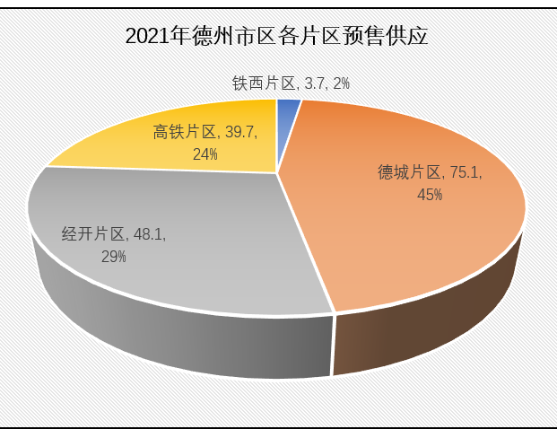
2021年，中心城区商品房销售面积229万㎡，上半年，德州市区楼市表现强劲，但自6月份开始市区商品房成交下滑。从近年供需关系来看，往年德州市区低供应下的供不应求利好开始减弱，而自21年6月开始，德州市区供需双降，市场进入低谷。库存方面，在2021年土地供应量大幅增加下，市区库存大幅增加。
2021这一年楼市经历了太多，不管疫情的冲击，还是经济冲击，“风起云涌”、“跌宕起伏”。2022年是面向未来的转折年，经历蜕变阵痛后，房地产行业将更加有序健康发展。“房住不炒”依然是房地产行业的“主旋律”，促进着房地产业良性循环发展。冬去春来，静待花开。
展望2022年，德州楼市必将坚韧前行。
②当前房地产市场存在的问题
i土地价格上涨过快：土地供应和土地储备是房地产企业进行房产开发的前提和先决条件。土地价格快速上涨，尤其是德州州市经济开发区上涨幅度较大。2021年4月旭辉银盛泰以900万/亩的价格取得林庄地块，楼面地价高达6140元/平方米，同年8月，本土龙头房企东海地产以1113万/亩，楼面价7592元/㎡的价格取得太阳城B地块。在土地价格升高，市场下滑的市场背景下，房企多方承压，在成本把控、营销管理、产品展示等多个方面形成考验，“破局”成为众多房企当下首要，对大部分开发商尤其是中小企业形成较大的压力。
ii土地供应量大幅增加：土地供应量大幅增加，市区库存大幅增加，市区去化周期达29个月，超过行业警戒线，其中，德城北板块库存压力最大；从成交土地分布区域来看，21年德州市区成交地块多位于大学路以北，东风路以南，边缘区域为主，土地成交分布不均，导致房企销售压力加大。
iii经济开发区和高铁新区部分基础实施配套不够完善：随着德州市政府行政中心区的东移和高铁新区或新运河区的设立，德州经济开发区及高铁新区区房地产建设得到较好的发展，德州市品位高、规模大的小区大部分集中在经济开发区或高铁新区，但是由于公共资源配置不到位，给居民生活带来很多不便，东部新区缺乏学校、医院、超市、便民市场等等配套场所，形成了东部工作，西部居住的局面，致使开发区和高铁新区的入住率不高。
iv廉租房和低价位商品住宅的供应量远远不能满足市场的需求。随着住宅价格的增长，中低收入群体甚至是刚需群体住房困难问题更加突出。该群体因收入处于中下水平，无力支付日趋攀高的房款，为解决住房问题，他们只能把需求定位在普通小户型住宅和廉租房上面。中心城区现有的廉租房和低价位商品住宅的供应量不能满足这部分需求。
v非住宅类商品房销售缓慢:近5年来，随着电商的发展和疫情的影响，网上购物和居家办公逐步为大部分人接受。对应的则是实体商店等营业用房和办公写字楼等非住宅类商品房空置率增加、销售缓慢。
（4）房地产市场发展趋势
2021年楼市全年表现“前热中温后冷”，尤其下半年以来，德州房地产市场比较冷淡，房价未出现大跌大涨，购房者观望的情绪比较明显。
从中央政府多次释放出明确信号稳妥实施房地产市场平稳健康发展长效机制的工作方案，坚持“房住不炒”定位；坚持完善住房的市场体系和住房保障体系；坚持落实城市主体责任，因城施策、分类指导，特别是要把稳地价、稳房价、稳预期的责任落到实处；坚持调结构、转方式，特别是要大力培育和发展住房租赁市场，重点解决新市民的住房问题；保持政策的连续性和稳定性，防止大起大落。
由此可以看出，“稳”仍然是2022年房地产市场的主基调。当前，德州房地产市场楼市供应充足，市场趋稳，“买方市场”短期难改。

（五）价值时点：本次估价的价值时点为完成估价对象实地查勘之日： 2022年8月11日。
（六）价值类型：
本次估价确定的价格为市场价格，是指估价对象房地产在价值时点现实市场上的正常平均交易价格。
（七）估价原则：
1、独立、客观、公正原则
独立、客观、公正原则要求站在中立的立场上，实事求是、公平正直地评估出对各方估价利害关系人均是公平合理的价值或价格的原则。
“独立”是要求房地产估价师凭借自己的专业知识、经验和应有的职业道德进行估价，不应受任何组织或个人的非法干预。
“客观”的要求是房地产估价师从客观实际出发，反映事物的本来面目进行估价，不应带着自己的好恶、情感和偏见。
“公正”的要求是房地产估价师应当公平正直地进行估价，不偏袒相关当事人中的任何一方。
2、合法原则：
合法原则要求估价结果是在依法判定的估价对象状况下的价值或价格的原则。
房地产估价应遵循合法原则，即必须以估价对象的合法使用、合法交易或合法处分为前提进行。所谓合法，是指符合国家的法律、法规和当地政府的有关规定。
遵循合法原则，一是要求在估价时必须确认估价对象具有合法的产权。
遵循合法原则，二是要求在估价时所涉及的估价对象的用途必须是合法的。
遵循合法原则，还要求在估价中如果涉及估价对象的交易或处分方式时，该交易或处分方式必须是合法的。
3、价值时点原则：
价值时点原则要求估价结果是在根据估价目的确定的某一特定时间的价值或价格的原则。
这个特定时间既不是委托人也不是房地产估价师随意假定的，必须根据估价目的来确定。确定价值时点的意义在于：价值时点除了说明评估价值对应的时间，还是评估对象价值的时间界限。估价对象的评估价值是在价值时点上的市场价值。价值时点原则强调的是估价结论具有很强的时间相关性和时效性。
估价结论具有时间相关性，这主要是考虑到资金的时间价值，在不同的时间点上发生的现金流量对其价值影响是不同的。
估价结论具有时效性，这主要是考虑到房地产市场价格的波动性，同一估价对象在不同时点会具有不同的市场价格。
4、替代原则：
替代原则要求估价结果与估价对象的类似房地产在同等条件下的价值或价格偏差在合理范围内的原则。
类似房地产是指与对象房地产的区位、用途、权利性质、档次、规模、建筑结构、新旧程度等相同或相近的房地产。具体一点说，类似房地产是在用途、规模、档次、建筑结构、权利性质等方面与估价对象相同或相当，并与估价对象处在同一供求范围内的房地产。同一供求范围是指与估价对象具有替代关系，价格会相互影响的其他房地产的区域范围。参照公开市场上足够数量的类似房地产的近期价格来确定估价对象的客观合理价值。
5、最高最佳利用原则：
最高最佳利用原则要求估价结果是在估价对象最高最佳利用下状况下的价值或价格的原则。
最高最佳利用是指房地产在法律上允许、技术上可能、财务上可行并使价值最大合理、可能地利用，包括最佳的用途、规模档次。
寻找最高最佳利用的方法，是先尽可能地设想出各种潜在的使用方式：然后从下列4个方面依序筛选：(1)法律上的许可性。(2)技术上的可能性。(3)经济上的可行性。(4)价值是否最大。
最高最佳利用原则受到合法原则的约束，在运用最高最佳使用原则估价时，首先要求估价对象的最高最佳用途是法律上允许的。
房地产的最高最佳利用还必须得到技术上的支持，不能把技术上无法做到的使用当作最高最佳使用。
最高最佳利用原则还体现在确定房地产的最高最佳利用时应注意经济上可行。
（八）估价依据：
- 有关法律、法规、政策和估价标准：

1.1《中华人民共和国民法典》（2020年5月28日第十三届全国人民代表大会第三次会议通过, 自2021年1月1日起施行）。
1.2《中华人民共和国土地管理法》（2019年8月26日第十三届全国人民代表大会常务委员会第十二次会议修订，2020年1月1日施行）。
1.3《中华人民共和国城市房地产管理法》（2019年8月26日第十三届全国人民代表大会常务委员会第十二次会议通过，2020年1月1日施行）。

1.4《中华人民共和国资产评估法》（2016年7月2日第十二届全国人民代表大会常务委员会第二十一次会议通过，2016年12月1日施行）。
1.5《最高人民法院关于人民法院委托评估、拍卖工作的若干规定》。
1.6《最高人民法院关于人民法院确定财产处置参考价若干问题的规定》。
1.7 《涉执房地产处置司法评估指导意见（试行）》。
1.8《房地产估价规范》(GB/T 50291-2015,2015年12月1日实施)。
1.9《房地产估价基本术语标准》(GB/T 50899-2013)。
1.10中国人民银行公布的存贷款利率。
2估价委托人提供的资料：
2.1德州市德城区人民法院委托书。
2.2估价对象权属证明资料复印件。
- 其他依据：
3.1估价机构掌握的估价所需资料。
3.2估价人员实地查勘所获取的资料。
（九）估价方法
估价人员认真分析所掌握的资料，进行了实地勘察和调查，根据估价对象的特点、估价目的及《房地产估价规范》的要求，估价方法主要有收益法、比较法、假设开发法、成本法等，因估价对象为住宅房地产，同类房地产有较多交易案例，因此可选用比较法为主要估价方法进行评估。该类型房地产可以用于出租获得收益，可选用收益法进行评估。
比较法是选取一定数量的可比实例，将它们与估价对象进行比较，根据其间的差异对可比实例成交价格进行处理后得到估价对象价值或价格的方法。
具体技术思路如下：根据估价人员掌握的房地产交易市场资料，在估价对象同一供求圈内选择与估价对象用途、规模、档次、建筑结构相同或相似的近期交易实例作为可比实例。对影响价格的各项因素及影响程度进行分析，建立估价对象与可比实例的比较基础，统一价格表达方式和内涵。然后分别进行交易情况、市场状况、房地产状况的调整，最后将经过修正的多个可比实例的价格根据具体情况采用简单算术平均法计算估价对象的价值。
收益法是预测估价对象的未来受益，利用报酬率或资本化率、收益乘数将未来收益转换为价值得到估价对象价值或价格的方法。
（十）估价结果：
经过估价人员周密准确的测算，并结合估价人员的经验，在综合考虑各种影响房地产价格因素后确定估价对象房地产在价值时点的市场价格为：
总 价：107.30万元，
大写人民币：壹佰零柒万叁仟元整。
（十一）注册房地产估价师
姓名 | 注册号 | 签 名 | 签名日期
黄惠霞 | 3720060231 |  | 2022年8月17日
刘英华 | 3720080184 |  | 2022年8月17日
（十二）实地查勘期：2022年8月11日起至2022年8月11日止。
（十三）估价作业期：2022年8月11日起至2022年8月17日止。
（十四）使用特别提示：
1、报告使用人应当按照法律规定和估价报告载明的用途、使用期限等使用范围使用估价报告。否则，本房地产估价机构和注册房地产估价师依法不承担责任。
2、估价结果仅为人民法院确定财产处置参考价服务，不是估价对象处置可实现的成交价格，也不应当被视为对估价对象处置成交价格的保证。
3、财产拍卖或者变卖之日与价值时点不一致，可能导致估价结果对应的估价对象状况、房地产市场状况、欠缴税费状况等与财产拍卖或者变卖时的相应状况不一致，发生明显变化的，估价结果应当进行相应调整后才可使用。
4、在估价报告使用期限或者估价结果有效期内，估价报告或者估价结果未使用之前，如果估价对象状况或者房地产市场状况发生明显变化的，估价结果应当进行相应调整后才可使用。
5、当事人或其他利害关系人对估价报告结果有异议的，可以在收到本报告五日内提出书面异议。

- 附件
1、德州市德城区人民法院委托书复印件。
2、估价对象权属证明复印件。
3、估价对象照片。
4、估价对象位置示意图。
5、房地产估价机构营业执照复印件。
6、房地产估价机构资质证书复印件。
7、房地产估价师注册证书复印件。

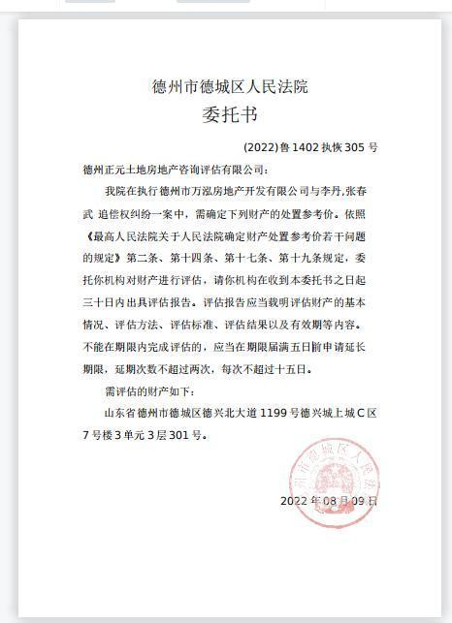

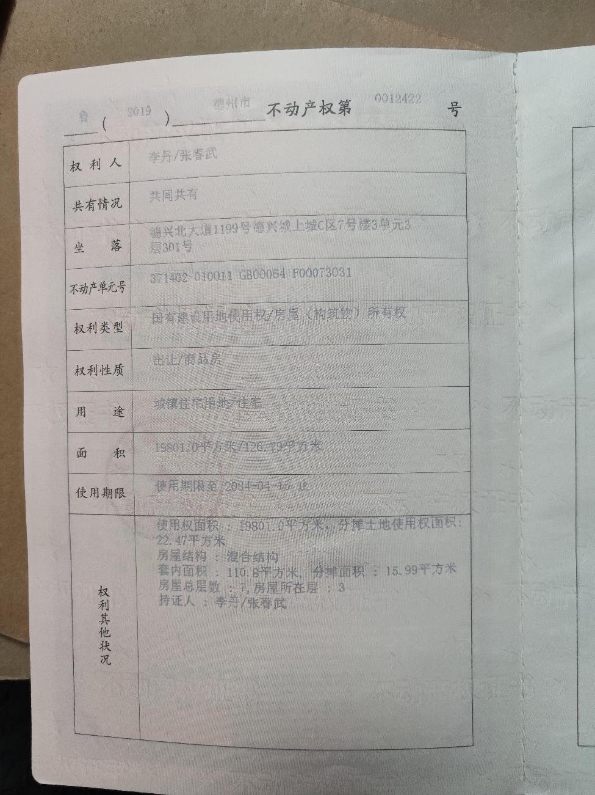

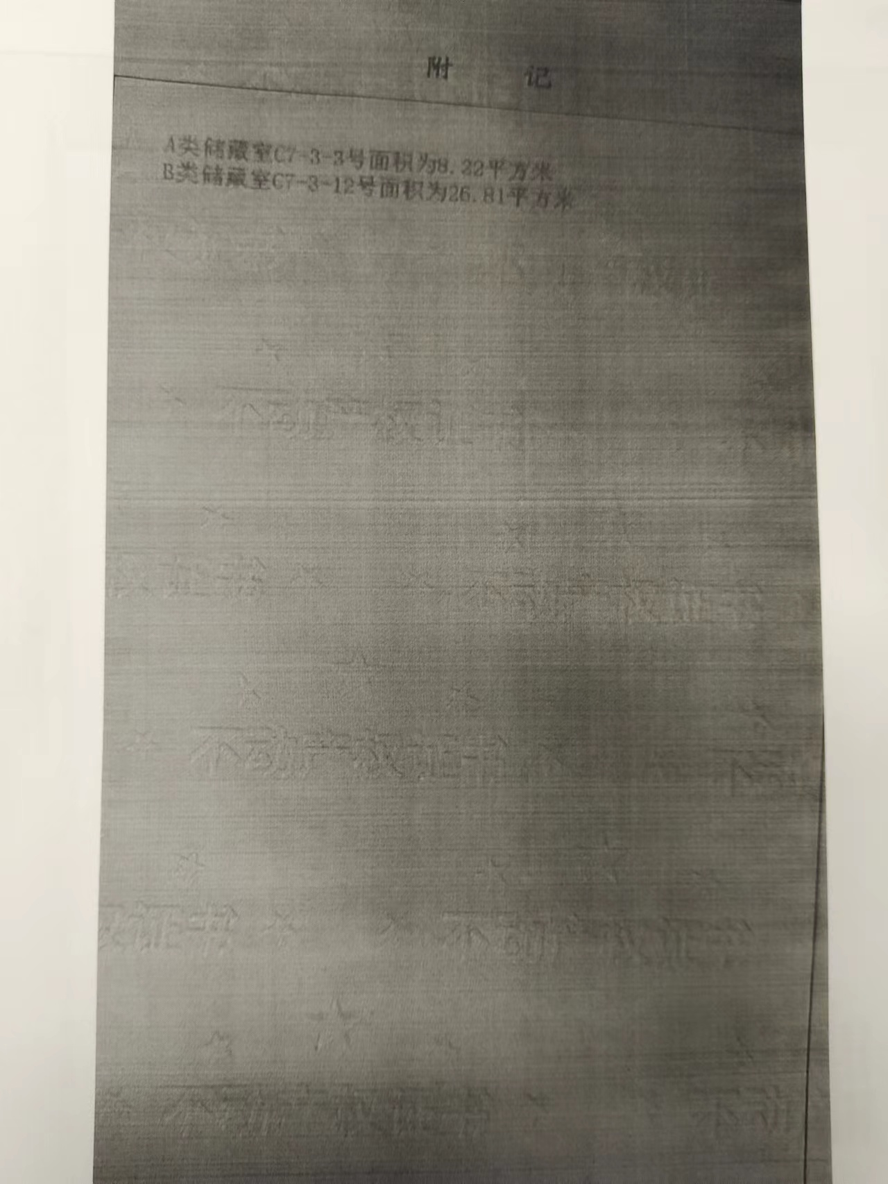
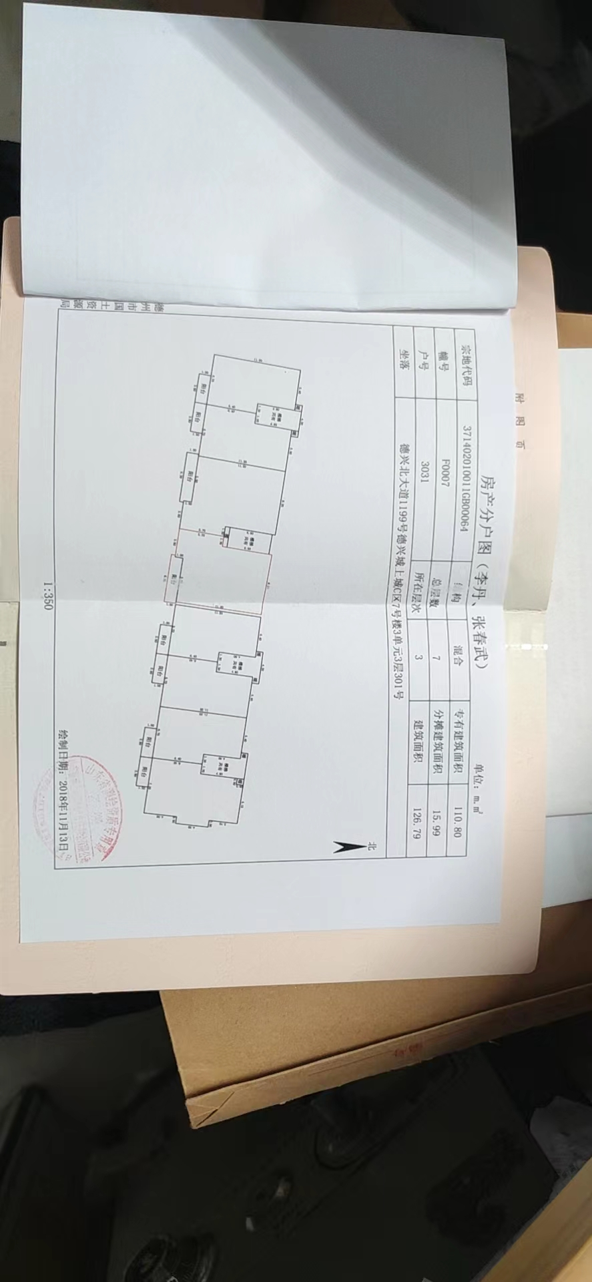
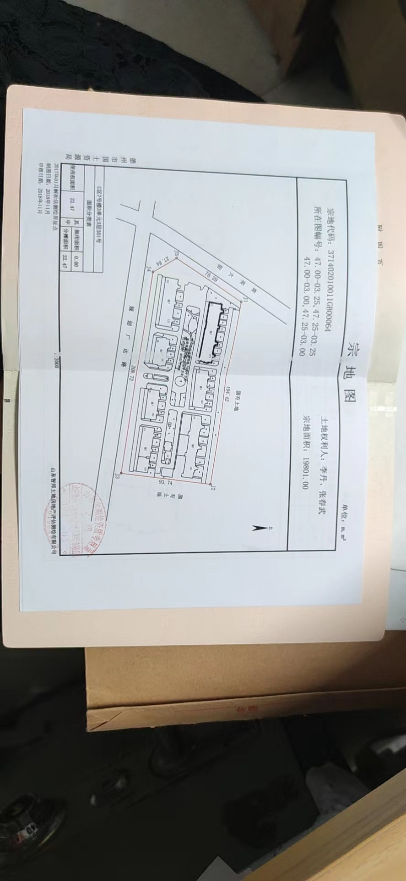
现场照片
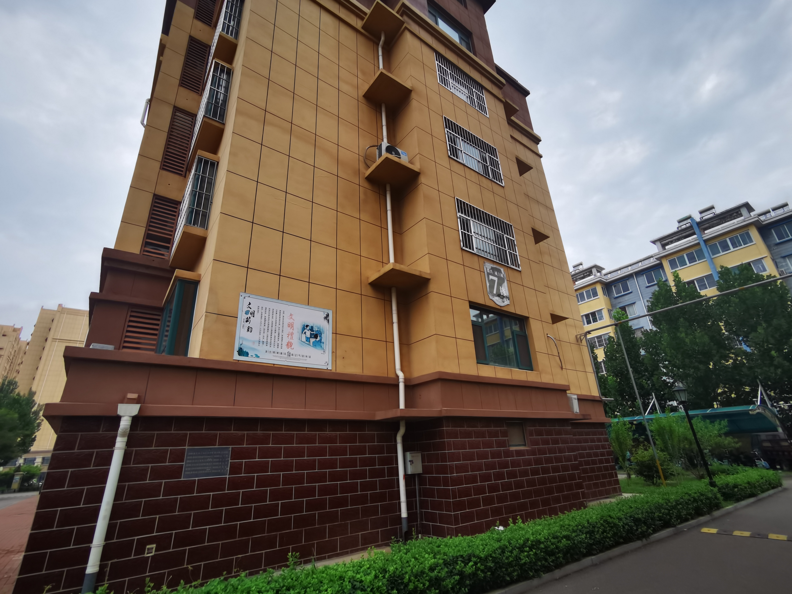
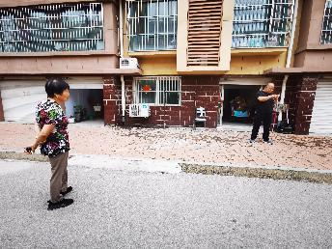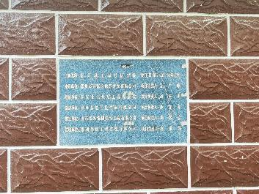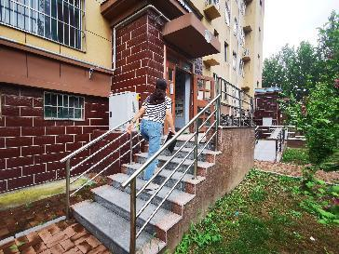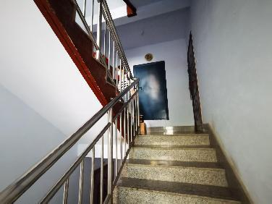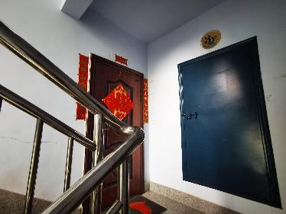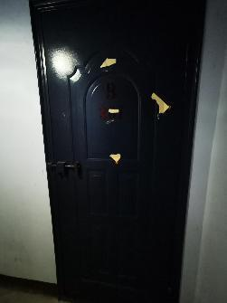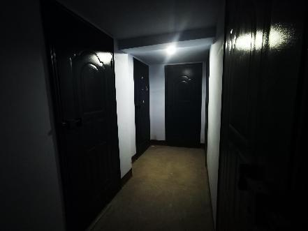
位置示意图


